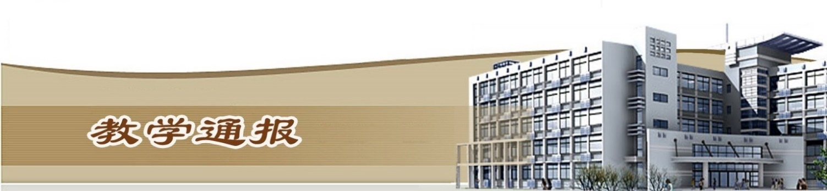

2019-2020学年第二学期第15周（总第784期）

一、学校教学活动
★本周，我校组织召开返校复学教师培训会。学校对与会教师进行了《疫情防控教学专项工作方案》和应急响应处置流程培训。对开展线下教学的教学区域进行消杀、通风，落实值班岗位，为返校复学做好充分准备。
★5月22日上午，复学首日，我校组织开展了形式生动的“开学第一课”，组织返校复学学生集中观看学习了河南省教育厅厅长郑邦山在河南省疫情防控第九场新闻发布会上的讲话和由省教育厅制作的“开学第一课”视频。下午，相关学院分别组织学生参加疫情防控知识专题教育及应急响应处置流程培训。
★5月23日，主管教学副校长焦爱萍到教室检查线下教学开展情况，师生精神饱满，教学秩序井然，教学效果良好。
★组织开展了2020年春季教材学生接受情况的确认工作。
★组织开展了本学期教学校历的调整确定和下学期教学校历的制订工作。
★组织开展了在线教学质量评价工作。
★据统计，开学15周，我校线上教学工作运转良好，平均每天网上授课教师279人，上课学生人次数25409，开展网上授课课堂数382，学生到课率96.21%、资源浏览率76.96%、课堂活动参与率79.71%。
二、院（部）教学活动
（一）电气工程学院
①组织了课程发展中心的采集工作。
②完成了《第16周教学任务书》、《第15周教学运行情况统计表》的填报工作。
（二）国际教育学院
①组织召开在线教师座谈会，要求各个教研室按照学校期中教学检查的要求，完善课程发展中心。
②公共英语教研室和行业英语教研室参加习外研社在线教学研讨讲座。
③行业英语教研室安排了9门英语选修课的结课工作。
④留学生教学团队组织开展期中教学检查工作，强调了复课后的教学纪律、教学内容、教学方式、课堂管理等问题。
⑤俄语教团队组织开展了第20-21周语言实训周教学计划的制订工作。
（三）土木与交通工程学院
①完成了《第15周教学运行情况统计表》的填报工作。
②组织开展了课程调整工作。
③组织开展了2017级毕业生毕业答辩的相关工作。
- 水利工程学院
①组织开展了2017级毕业生网络答辩、期中教学检查的相关工作。
②组织开展了水情教育基地的申报工作，并对相关工作任务进行分解，分部门协调推进。
③完成了《第15周教学运行情况统计表》的填报工作，梳理上报课程调整情况。
（五）机械工程学院
①继续组织做好疫情防控期间网络在线教学工作，规范教师在线课堂教学行为，严格线上教学管理。
②组织开展了期中教学检查工作。
③完成了《第16周教学任务书》、《第15周教学运行情况统计表》的填报工作。
④返校复学的各项工作有序进行。
（六）马克思主义学院
①完成了《第15周教学运行情况统计表》的填报工作。
②组织开展了期中教学检查、课程发展中心的采集工作。
③组织全体思政课教师观看十三届全国人大第三次会议和全国高校思想政治理论课教师网络集体备课平台承办的“周末理论大讲堂”。
（七）环境工程学院
①继续进行第15周线上理论教学工作和实践教学工作。
②本周共10位教师开展教学工作，其中外聘老师0名，校内兼课教师1名。
③完成了《第15周教学运行情况统计表》的填报工作，并对线上教学中出现的问题进行诊改。
④完成了大学英语四六级考试证书的发放工作。
⑤组织开展了期中教学检查工作，完成了课程发展中心的填写工作。
⑥完成了2017级毕业生毕业答辩的相关工作。
⑦完成了优秀在线教学案例的上报工作。
（八）基础部
①完成了《第16周教学任务书》、《第15周教学运行情况统计表》的填报工作。
②周二，各教研室进行教研活动，学习期中教学检查文件精神，研讨线上教学经验。
③组织开展了课程发展中心的采集工作。
（九）金融与会计学院
①组织开展了期中教学检查的相关工作。
②组织开展了2020年河南省教育厅学术技术带头人候选人推荐工作。
③完成了《第16周教学任务书》、《第15周教学运行情况统计表》的填报工作。
④完成了优秀在线教学案例的上报工作。
⑤组织开展了2017级毕业生网上补考的相关工作。
（十）商务与管理学院
①电子商务教研室研讨毕业设计答辩工作，细化在线答辩的步骤和方法。
②市场营销专业研讨落实2018级、2019级学生实训教学安排。
③物流管理专业组织教师参加了2020年河南省高职院校双高校建设在线高级研讨会。
④网络营销专业汇总毕业设计进展情况。
⑤组织开展了期中教学检查工作。
（十一）信息工程学院
①各教研室通过网络视频召开教学研讨会，研讨期中教学检查、2018级学生顶岗实习及毕业设计分组。
②完成了期中在线教学质量评价工作。
（十二）旅游学院
①组织开展了期中教学检查工作。
②各实训室组织开展了防疫消杀工作。
③上报2017级毕业生答辩安排工作。
④组织开展了2018级学生生源信息的核对工作。
⑤完成了《第15周教学运行情况统计表》的填报工作。

教学通报由教务处整理、补充、编印
2020年5月27日

